**MANDARYN (Мандарин ) - ТАБІР на курорті Ахелой, Болгарія 2025**

**"МАНДАРИН"– це найкращій табір для спортивних, танцювальних та творчих колективів,  
- це справжній рай для дитячих розваг та відпочинку біля моря.  
                                             - це - табір в Болгарії, який відповідає всім міжнародним стандартам дитячого відпочинку**

* перша лінія  
  харчування за системою ALL INCLUSIVE  
  багатофункціональні спортивні майданчики  
  мультифункціональні закриті зали  
  своя анімаційна програма  
  закрита територія під охороною

**Розташування**

**Табір, який відкритий для дитячих груп та для батьків з дітьми.**

**Табір "МАНДАРИН * , розташувався на першій лінії моря в південній частині Болгарії. М’який теплий клімат узбережжя, ідеально підходить для спортивного та оздоровчого направлення.**

**МДМЦ "МАНДАРИН"**знаходиться в маленькому містечку Ахелой на 1 берегової лінії.

Територія комплексу займає понад 48 000 кв. м. Відстань до старовинного м. Несебр та курорту Сонячний берег лише 5 км.

Місткість: повна місткість комплексу – 2400 місць.

Приймальна зона: простора рецепція, затишний хол з безкоштовним WI-FI, сейфи (1 сейф на групу безкоштовно), великі приміщення для зберігання багажу, пункт обміну валют.

[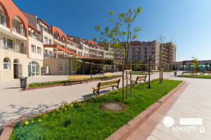](https://sakums.com.ua/storage/watermarked/Cq0LcbeLUkR6aL6g7VNHLJ2cstbIw8xs3udM235F.jpeg) [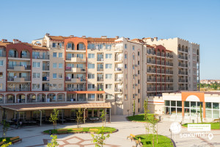](https://sakums.com.ua/storage/watermarked/Y97IhAK5xLswhtfJ8eCuZglYhiX7Dmra132QZpao.jpeg) [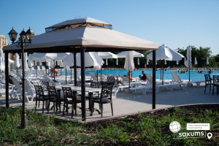](https://sakums.com.ua/storage/watermarked/vaqWpLC2Kqt00BHnduuiR8IA0ihV5vjB0kytoo6T.jpeg) [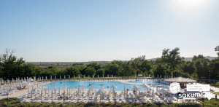](https://sakums.com.ua/storage/watermarked/RhHUXJnIgTYtj1kcuiqCwTPfnZjkC8CWaaQfwVYB.jpeg)

**Розміщення**

Проживання дітей здійснюється у 9 корпусах, пов'язаних між собою спільними частинами, рецепцією та ресторанами.

Типи номерів:

* **Номер "студія"(кількість номерів обмежена)** площею від 30 до 40 м2 мають 2 або 3 основні ліжками, кондиціонер, тумбочки, стіл зі стільцями, телевізор, платтяну шафу, санвузол з душем та туалетом, балкон з літніми меблями та сушкою;
* **Апартамент із двох кімнат:** апартаменти площею від 50 до 65 м2 складаються з двох кімнат, кондиціонер, тумбочки, стіл зі стільцями, телевізор, платтяна шафа, один санвузол з душем та туалетом, балкон з літніми меблями та сушкою. В кожній із кімнат 2 або 3 основні ліжка (2+2;2+3);
* **Апартаменти з трьох кімнат** площею від 65 до 80 м2 складаються з трьох кімнат, 2 кондиціонера, тумбочки, стіл зі стільцями, телевізор, платтяні шафи, два санвузли з душем та туалетом, балкони з літніми меблями та сушилками. В одній кімнаті 2 основні ліжка та власний санвузол. В інших двох кімнатах по 2 або 3 основні ліжка в кожному та один загальний санвузол у коридорі (2+2+2;2+2+3) Санвузли обладнані душовою кабіною.

У номерах керівників є холодильник.

У номерах проводиться щоденне вологе прибирання, зміна постільної білизни здійснюється не рідше одного разу на 6 днів для заїздів більше ніж на сім ночей, зміна рушників для обличчя та душа – один раз на 4 дні. За дод. плату пропонується зміна білизни та рушників поза графіком.

[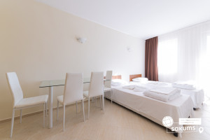](https://sakums.com.ua/storage/watermarked/07hO4lu87uhYpiCHmzKF4TMZ8jGuLCgfFjznQTER.jpeg) [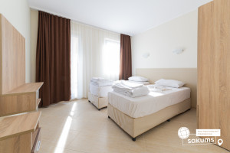](https://sakums.com.ua/storage/watermarked/zKA68umQwg1LCLMomBAW8pSmScAcUESrzqDvEQVk.jpeg) [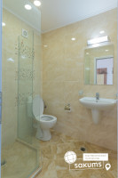](https://sakums.com.ua/storage/watermarked/qW3WFE8jNETzTXopFUD4zerl45aRFwIkHDgPdJ1z.jpeg) [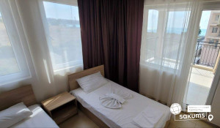](https://sakums.com.ua/storage/watermarked/TNvP1HFylsreEHtd0d2Swl4w8VhTxuTzMKBxIvlh.jpeg)

**Інфраструктура**

Територія комплексу красиво озеленена, скрізь безліч квітів і доріжок. Для ігор та відпочинку облаштовані такі майданчики та споруди:

* **Мультифункціональний закритий зал 500** **кв. м.** (прямокутна форма, без колон, покриття ламінат, верстати, дзеркала) призначений для:

- для **хореографії та балету** - стіна з дзеркалами та верстатами;

- для **художньої гімнастики** - висота стель 6 м;

- для **бойових видів спорту** має в своєму розпорядженні тати;

- кінозал;

- зал для семінарів та тренінгів з мультимедією на 250 місць.

* Зал для йоги, стрейчингу, пілатесу з озвучною технікою;
* Столи для гри в настільний теніс;
* **Анімаційний центр;**
* 2 навчальні зали з мультимедією;
* Вокальний зал;
* Чилаут зал для релаксу;
* Мінімаркет (сувеніри, пляжні та пакетовані товари).
* гімнастична зала 330м2 з висотою стелі 8м;
* зал для бойових видів спорту 280 м2 з двома тренувальними рингами (кожен 5м х 5м), татамі 25мм (ластівчин хвіст), обладнаний професійними боксерськими грушами та всім супутнім інвентарем тренувань;
* TV студія для відеозйомок;  
   **В кожній залі подключений безкоштовний WiFi.**

На території:

* **амфітеатр**місткістю 500 місць та сценою 85 кв. м з професійним звуком та світлом для проведення заходів, фестивалів та конкурсів;
* **майданчик для тренувань або танців** 500 кв. м з покриттям керамограніт;
* спортмайданчик для пляжного волейболу 8 м х 16 м;
* спортмайданчик для пляжного тенісу 8 м х 16 м;
* **футбольне поле**20 м х 40 м;
* майданчик для проведення ігрових естафет.
* 2 баскетбольні поля (з різною висотою кілець) 28м х 15м з підсвічуванням;
* фітнес споруда з брусами, турниками, кільцями тощо;
* пірс на річці для прогулянок на каное;
* дитячий майданчик;
* алея навколо комплексу завдовжки 1000м;
* паркування на 100 автомобілів;
* прокат велосипедів.

[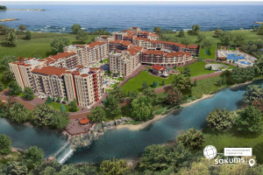](https://sakums.com.ua/storage/watermarked/qA7jiuXmLC8PrJxB10hJKzvWmWZPacj1d1MjkmOm.jpeg)[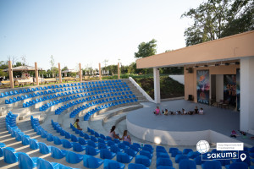](https://sakums.com.ua/storage/watermarked/EqdMVAsYYRj1zz7pqYzvEBgYN8SJRCxur4CY2MYo.jpeg)[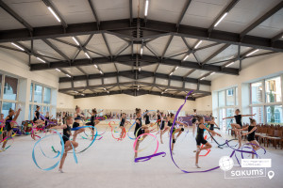](https://sakums.com.ua/storage/watermarked/dOkqIbLVJDl0ZCAhpy1dQfckrX2DW09iXzP8SrzI.jpeg)

**Харчування**

Організація харчування за системою **All inclusive Light** здійснюється у просторих закритій та відкритій частині ресторану загальною місткістю 1100 місць - 450 місць у ресторані „Мета” (280 місць на терасі та 170 місць у залі) та 250 місць у ресторані „Нова” (150 місць на терасі та 100 місць у залі) і 400 місць в ресорані "Кара" (230 місць на терасі і 170 місць в залі) . Сніданок, обід та вечеря подаються на шведському столі, а полудень видається порційно.

Час харчування:

* сніданок 08.00-10.00 год.,
* обід 12.00-14.00 год.,
* полудень 15.30-16.00 год.,
* вечеря 18.00-20.00 год.

Холодні негазовані напої та вода пропонуються необмежено під час харчування, а гарячі напої - під час сніданку.

[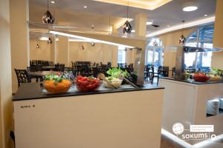](https://sakums.com.ua/storage/watermarked/m9tm2QHrjoCt05g4lykz2dE9xlYaWx5M88AKNeFx.jpeg) [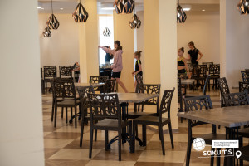](https://sakums.com.ua/storage/watermarked/zrI29T13kaJJ5zBT0X0e7fIAOq1wGLL5bt3HUv3S.jpeg) [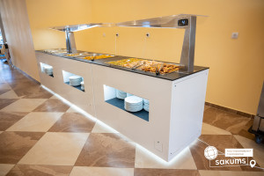](https://sakums.com.ua/storage/watermarked/RyC5mQW9WdYy5q7m8yOXqOGsm4zeUH9wXv9skI71.jpeg) [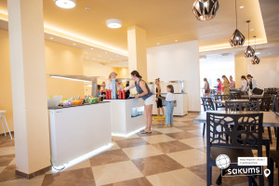](https://sakums.com.ua/storage/watermarked/FTQ0uyOkBNVyACIYDrloxPCpjhrZSAbKSPMVltLS.jpeg)

**Басейн, пляж, безпека**

**Басейни:**

на території комплексу збудовано два величезні басейни.

Територія біля басейнів обладнана парасольками та шезлонгами, а також платними барами з безкоштовним Wi-Fi.

***Басейн 1*** площею 1000м2 складається з наступних секторів:

* сектор для малюків із глибиною до 30 см;
* дитячий сектор 2 із глибиною до 60 см;
* основний сектор неправильної форми з глибиною від 1 м до 1,35 м;
* зона для плавання та тренувань прямокутної форми з глибиною 1,60 м  та можливістю для 4 доріжок довжиною 25 м та шириною 1.70 м кожна. Ця зона відокремлена від інших частин перегородкою.

***Басейн 2*** площею 750м2 – довжина основного сектора 50м для плавання та тренувань, з прилеглим дитячим сектором.

Територія біля басейну обладнана парасольками та шезлонгами, а також платним баром безкоштовним WI-FI.

[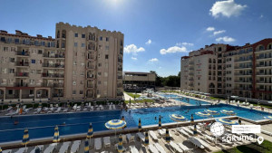](https://sakums.com.ua/storage/watermarked/lCYV23dIxCu1AxoJb7vDMX6OwIUAV8S881NFlgoA.jpeg) [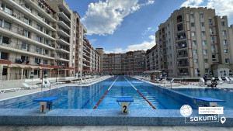](https://sakums.com.ua/storage/watermarked/gMCKIOv8YESwz55QGWwsGIIPBrdJF83Ap26MSQoI.jpeg) [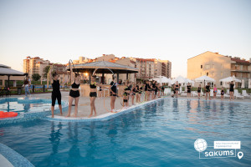](https://sakums.com.ua/storage/watermarked/xcSFziOYKdmbZqioWttDFwsejcun0fT7jgVwsUGv.jpeg) [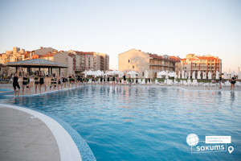](https://sakums.com.ua/storage/watermarked/7gaejWCv4sXDb1cXvJ1X0nZKe2pjL5sWDJeXfTMj.jpeg)

**Анімація**

У комплексі буде проводитись **анімаційна програма ,** яка має 7-ми річний досвід в організації дитячо-юнацьких міжнародних центрів у Болгарії та Україні, а також міжнародних конкурсів та фестивалів, заходів та шоу-програм. Влітку 2025 р акцентами  будуть як спортивні активності, так і культурно-розважальні заходи:

* Спортивні заходи (естафети, олімпіади, турніри);
* Анімація на пляжі та басейні;
* Вечірні заходи (творчі конкурси та шоу програми);
* Різноманітні гуртки, тренінги, майстер класи;
* Денні тематичні паті та шоу.

З дітьми працює професійна міжнародна команда аніматорів із великим досвідом у сфері дитячого відпочинку.

Кожен вечір закінчується дискотекою. А родзинка табору – це денне пінне шоу.

Наші аніматори подбають і про щоденну анімацію для дітей. А для дорослих гостей комплексу ми пропонуємо спеціальний розважальний пакет.

[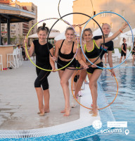](https://sakums.com.ua/storage/watermarked/jlJZI20ZaEd3qa7pJjIweLXvPwIHDLURe24xGwuT.jpeg) [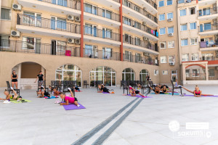](https://sakums.com.ua/storage/watermarked/YXRsKy5gGNTlvYK8QNvh77x7vehRYxKGmfJKNSSG.jpeg) [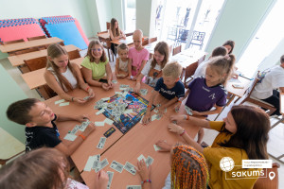](https://sakums.com.ua/storage/watermarked/65cunwK4z9zAiNJWK8cKwnxMWcQxkjPTb0M4VTkI.jpeg)

**Пляж, безпека, медицина**

**Пляж:**пляж безпосередньо примикає до території табору, а про безпеку дітей дбають рятувальники.

**Безпека:**Територія комплексу цілодобово охороняється, огороджена по всьому периметру, оснащена системою відеоспостереження, що забезпечує неприпустимість самостійного виходу дітей за територію та неприпустимість несанкціонованого проникнення сторонніх осіб на територію. Житлові корпуси та інші приміщення також знаходяться під цілодобовою охороною та відеоспостереженням. Територія готелю піддається планової дезінсекції та дератизації нетоксичними речовинами. Корпуси готелю оснащені сучасною протипожежною системою.

**Медична допомога:**На території комплексу розташований медичний кабінет ізолятором, кабінет лікаря працює до 18.00 години, а в інший час черговий лікар приїжджає на виклик. При необхідності стаціонарного лікування дитина госпіталізується у спеціалізований лікувальний заклад, з яким укладено договір на надання медичні послуги.

[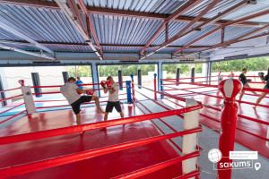](https://sakums.com.ua/storage/watermarked/s7dgpVJyFYjmjinNQRDVzZkCq0m0uC10KKWKmaGR.jpeg) [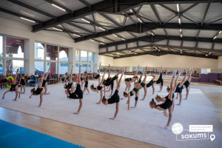](https://sakums.com.ua/storage/watermarked/gSUwN2G1b1fs93hJdxUqXveQsaLvjCdDyJ58tAXh.jpeg) [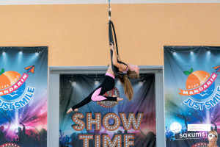](https://sakums.com.ua/storage/watermarked/WNP8oXRHtEI8Qngyvy9nlmYUQqV1Nla6rbRGAfEI.jpeg) [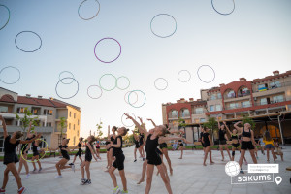](https://sakums.com.ua/storage/watermarked/SJtKGoiEgcFRz2wvnS5F3SNGiUbWb49Csy0QThvd.jpeg)

**Екскурсії, фестивалі**

Екскурсії: різноманітна екскурсійна програма, що включає в себе селекцію самих вподобаних заходів у нашому регіоні: культурно-історичні та традиційні болгарські , водні атракції та морські пригоди, оффроуд маршрути і т.д.

Фестивалі*: міжнародні дитячі творчі фестивалі „Нестія“ „Сонце-Радість-Краса”, „Сузір'я у Несебрі”, „Острів мистецтв” в м. Несебрі у червні, липні та серпні.

Власний фестиваль „МОРСЬКА ПЕРЛА“, відбудеться тричі влітку 2025 р (умови участі та дати уточнюються).

[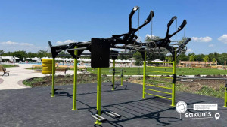](https://sakums.com.ua/storage/watermarked/VjAa2uwggauCNMbuftw1tJzt6QWmDlmq3Y41p2tW.jpeg) [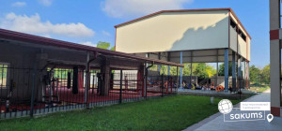](https://sakums.com.ua/storage/watermarked/CKPzbD2w3XwXdtVb735ysx7Pw8GvwmrJvLZWsEfu.jpeg) [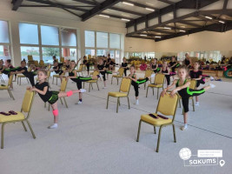](https://sakums.com.ua/storage/watermarked/kBa6Gmk1cwxbdiFAMbW7GJkjAlVoImwcxdqkdoUh.jpeg) [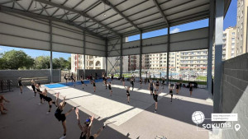](https://sakums.com.ua/storage/watermarked/WM21o3bAzJKJuJY8RMHSDVsWDQvmWbmgafuhlgTU.jpeg)

**Вартість туру**

|  |  |  |  |  |  |  |  |
| --- | --- | --- | --- | --- | --- | --- | --- |
| **Дата виїзду з України** | **к-сть ночей** | **Вартість 15+1** | | **Вартість 15+2, 10+1** | | **для індивідуальних дітей** | |
| **до 17,99** | **старше 18 років** | **до 17,99** | **старше 18 років** | **до 17,99** | **старше 18 років** |
| **03.06** | 9 | 425 | 455 | 455 | 485 | 455 | 485 |
| **01.06, 05.06** | 12 | 510 | 545 | 545 | 585 | 545 | 585 |
| **07.06, 11.06, 12.06** | 9 | 445 | 470 | 475 | 500 | 475 | 500 |
| **09.06, 11.06** | 12 | 525 | 560 | 565 | 600 | 565 | 600 |
| **13.06** | 12 | 540 | 580 | 580 | 620 | 580 | 620 |
| **16.06** | 9 | 480 | 505 | 510 | 540 | 510 | 540 |
| **20.06, 21.06** | 9 | 485 | 510 | 515 | 545 | 515 | 545 |
| **17.06** | 12 | 575 | 610 | 615 | 650 | 615 | 650 |
| **21.06** | 12 | 580 | 615 | 620 | 655 | 620 | 655 |
| **25.06** | 9 | 495 | 520 | 525 | 555 | 525 | 555 |
| **29.06, 30.06, 04.07, 08.07, 09.07, 17.07, 18.07, 20.07** | 9 | 500 | 525 | 530 | 560 | 530 | 560 |
| **26.07, 27.07, 29.07** | 9 | 495 | 520 | 525 | 555 | 525 | 555 |
| **04.08, 05.08, 07.08** | 9 | 490 | 515 | 520 | 550 | 520 | 550 |
| **23.06, 25.06, 29.06, 30.06, 03.07, 05.07, 07.07, 11.07, 12.07, 15.07, 17.07, 19.07** | 12 | 590 | 630 | 635 | 670 | 635 | 670 |
| **23.07, 24.07, 27.07** | 12 | 585 | 625 | 630 | 665 | 630 | 665 |
| **31.07, 04.08** | 12 | 580 | 620 | 625 | 660 | 625 | 660 |
| **11.08, 14.08** | 9 | 475 | 500 | 500 | 530 | 500 | 530 |
| **08.08** | 12 | 565 | 600 | 605 | 645 | 605 | 645 |
| **12.08** | 12 | 560 | 595 | 600 | 640 | 600 | 640 |
| **16.08** | 12 | 555 | 590 | 595 | 635 | 595 | 635 |
| **16.08** | 9 | 460 | 485 | 490 | 520 | 490 | 520 |

**\*Безкоштовні місця для керівників груп 15+1, 15+2 надаються при умові бронювання дітей до 18 років!!!**

**Входить у вартість**

* проїзд на автобусі єврокласу;
* проживання в готелі (2+2; 2+3; 2+2+2; 2+4);
* харчування - ALL INCLUSIVE LIGHT, шведський стіл;
* курортна такса;
* анімаційна програма;
* користування басейнами;
* користування спортивними залами, спортивними майданчиками
* медичне страхування.

**Не входить у вартість**

* екскурсії;
* депозит - 10 євро;
* сухий пайок на зворотню дорогу (за  бажанням) - 10 євро;
* доплата за обід або вечерю 10 євро (при пізньому від'їзді,  за бажанням);
* доплата за сніданок 5 євро (при ранньому заїзді, за бажанням).